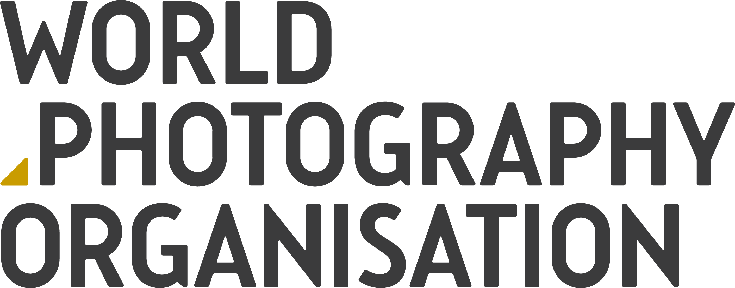

**Sony World Photography Awards 2017 начинает прием заявок на участие**

* **Крупнейший в мире конкурс фотографии отмечает свое десятилетие**
* **Профессиональный, Открытый и Юношеский конкурсы пополнились новыми категориями**
* **Кто же станет лучшим фотографом России?**

*«Мы хотим, чтобы фотографы из года в год шли к новым творческим свершениям».*  **Скотт Грей (Scott Gray), генеральный директор Всемирной организации фотографии (World Photography Organisation)**

**1 июня 2016 г.:** крупнейший международный конкурс фотографии Sony World Photography Awards 2017 сегодня начал прием заявок на участие. В 2017 году замечательной инициативе, начало которой было положено Всемирной Организацией фотографии, исполнится 10 лет.

Помимо состязания фотографов в Профессиональном, Открытом, Юношеском и Студенческом конкурсах, в программу также включен Национальный конкурс Russia National Award, целью которого является выявление лучшего российского фотографа.

Ежегодный конкурс Sony World Photography Awards призван познакомить мир с лучшими достижениями самых талантливых фотографов. Конкурс открыт для всех желающих, и его высокий престиж открывает победителям и финалистам путь к успешной карьере в мировой фотоиндустрии. Каждый год конкурс привлекает как начинающих, так и признанных фотографов, давая всему миру шанс увидеть лучшие работы за последние 12 месяцев.

*«Я очень удивлен и рад одновременно. Это очень воодушевляет и дает мощный импульс к новым съемкам. Так же очень здорово, что мне удалось поделиться со всеми частичкой удивительного подводного мира Дальнего Востока. Огромное спасибо организаторам конкурса и компании Sony за это!»* Андрей Нарчук, победитель Национальной премии Russian National Awards 2016.

*«Победа в номинации «Портрет» стала для меня началом новой жизни! Именно благодаря этой победе у меня появились прекрасные карьерные возможности*» Софи Гаман (Sophie Gamand), 1 место, Профессиональный конкурс, категория Портрет, Sony World Photography Awards 2015.

«*Победа в конкурсе привлекла внимание к моему творчеству, и мне стали гораздо чаще предлагать работу и сотрудничество»* Килли Спарре (Kylli Sparre), 1 место, Открытый конкурс, категория Улучшенная фотография, Sony World Photography Awards 2014.

*«Конкурс полностью изменил мою жизнь, позволив мне не только обратить на себя внимание, но и найти новых друзей и творческих партнеров, которых мне иначе никогда не довелось бы встретить»* Андреа Россато (Andrea Rossato), 3 место, Профессиональный конкурс, категория Съемка скрытой камерой, Sony World Photography Awards 2016; обладатель Национальной премии Италии, Sony World Photography Awards 2015.

Фотографы могут совершенно бесплатно представить работы на конкурс в любом из четырех разделов конкурса: **Профессиональном, Открытом, Юношеском и Студенческом.** Для этого достаточно перейти по ссылке [www.worldphoto.org](http://www.worldphoto.org/) на новый сайт с усовершенствованным визуальным интерфейсом и упрощенным процессом подачи конкурсных работ.

В **Национальной премии** участвуют все работы, поданные в одну из десяти номинаций Открытого конкурса. На экспертную коллегию судей возложена задача выявления и награждения одного лучшего снимка, сделанного фотографом из каждой страны, участвующей в National Awards.

В 2017 г. будет расширен набор номинаций в каждой категории конкурса, чтобы фотографы могли еще активнее реализовывать свой творческий потенциал. Описания категорий конкурса приведены в примечаниях для редакторов и [по данной ссылке](http://www.worldphoto.org/about-the-sony-world-photography-awards/).

Победителей конкурса Sony World Photography Awards ждет целый ряд впечатляющих призов, в том числе:

* Новейшее фотооборудование от Sony
* 25 000 долларов США, которые достанутся обладателю титула «Фотограф года» (победитель в Профессиональном конкурсе)
* 5 000 долларов США, которые достанутся победителю Открытого конкурса
* Новейшее фотооборудование от Sony, которое достанется победителям Национальных премий
* Участие в выставке Sony World Photography Awards в Лондоне
* Публикация работы в ежегодном издании Sony World Photography Awards Winners
* Упоминание в международных СМИ и больше возможностей для карьерного роста

Скотт Грей (Scott Gray), генеральный директор Всемирной организации фотографии (World Photography Organisation), отмечает: *«Мы очень гордимся тем, что нашему конкурсу скоро исполнится 10 лет. С самого момента учреждения Sony World Photography Awards в 2007 году его престиж и охват постоянно растет. Каждый новый конкурс знакомит мир все с большим спектром шедевров современной фотографии. Мне всегда радостно слышать, что именно благодаря нашему конкурсу начинающие фотографы со всех уголков планеты открывают для себя неповторимые карьерные возможности, а профессионалы получают еще большую известность. Наша цель — призывать фотографов с каждым годом устремляться все к новым и новым творческим вершинам».*

В конкурсе Sony World Photography Awards 2016 года участвовало **230 103 работы** из 186 стран. Фотографом года стал конкурсант из Ирана — фотожурналист Асгар Хамсех (Asghar Khamseh), автор шокирующей серии портретов «Огонь ненависти». В свою очередь, Национальная премия Russia National Award была вручена Андрею Нарчуку за его трогательную работу «Дитя моря», которая была названа лучшей фотографией среди всех работ российских фотографов.

Шорт-листы конкурса Sony World Photography Awards 2017 будет представлены 28 февраля. Имена победителей в Открытом и Национальном конкурсе станут известны 28 марта, а полный список победителей будет оглашен 20 апреля на торжественной церемонии вручения наград в Лондоне, в преддверии фотовыставки в лондонском выставочном центре Сомерсет-хаус (Somerset House), которая продлится с 21 апреля по 7 мая 2017 г.

Фотографии финалистов и победителей конкурса 2016 года доступны для загрузки на сайте <http://www.worldphoto.org/press>

**Представителям СМИ следует обращаться со всеми вопросами в отдел Всемирной организации фотографии по связям с прессой**

**+ 44 (0) 20 7886 3043 /** [**press@worldphoto.org**](mailto:press@worldphoto.org)

**Примечания для редакторов**

**КАТЕГОРИИ КОНКУРСА 2017 – полное описание доступно** [**здесь**](http://www.worldphoto.org/about-the-sony-world-photography-awards/)

* **Профессиональный конкурс —** Каждый фотограф должен представить серию фотографий, посвященных одной тематике.

Категории в жанре *Художественная фотография*: Архитектура / Концептуальная фотография / Пейзаж / Окружающий мир / Портрет / Натюрморт

Категории в жанре *Документальная фотография*: Актуальные события и новости / Спорные вопросы современности / Повседневная жизнь / Спорт

* **Открытый конкурс** — Каждый фотограф может представить одно изображение

Категории: Архитектура / Культура / Улучшенное фотография/ Движение / Природа / Дикие животные / Портрет / Натюрморт / Уличная фотография / Путешествия

* **Юношеский конкурс** — Возрастные ограничения — от 12 до 19 лет.

Каждый фотограф может представить одно изображение, соответствующее предложенной теме. В этом году тема конкурса — «Красота»

* **Студенческий конкурс** — Конкурс открыт для студентов, изучающих искусство фотографии. Каждый фотограф может представить одно изображение, соответствующее предложенной теме. В этом году тема конкурса — «Воспоминания»

**ОСНОВНЫЕ ДАТЫ**

* 5 декабря 2016 г. – завершение приема работ в Студенческом конкурсе
* 5 января 2017 г. – завершение приема работ в Открытом и Юношеском конкурсе
* 10 января 2017 г. – завершение приема работ в Профессиональном конкурсе
* 28 февраля 2017 г. — публикация шорт-листов Профессионального, Открытого, Юношеского и Студенческого конкурсов
* 28 марта 2017 г. — объявление победителей в Открытом, Юношеском и Национальном конкурсах
* 20 апреля 2017 г. — вручение приза «Фотограф года», награждение победителей во всех категориях Профессионального, Открытого, Юношеского конкурсов, а также подведение итогов Студенческого конкурса на торжественной церемонии награждения в Лондоне
* 21 апреля – 7 мая 2017 г. — выставка Sony World Photography Awards в Сомерсет-хаусе, Лондон

**О Всемирной организации фотографии**   
Всемирная организация фотографии — один из главных инициаторов международных мероприятий в области фотографии.  Мы даем фотографам возможность показать свои творения международной аудитории и вступить в партнерские отношения с ведущими представителями отрасли.  Наша цель — вывести искусство фотографии и его обсуждение на принципиально новый уровень.  Мы рассказываем всему миру о том, насколько прекрасна эта форма творчества, и отдаем должное таланту фотографов.

Всемирная организация фотографии славится насыщенной программой мероприятий, которые проводятся в течение всего года. В их числе — **Sony World Photography Awards, крупнейший конкурс фотографии во всем мире, а также международные выставки PHOTOFAIRS, посвященные искусству фотографии, к примеру Photo Shanghai и Photo San Francisco.** Подробности на сайте [www.worldphoto.org](http://www.worldphoto.org/)

# **О корпорации Sony**

Sony Corporation — ведущий производитель аудио-, видео-, фотопродукции, игр, коммуникационных и информационных для потребительского и профессионального рынков. Благодаря своим прочным позициям в таких областях, как музыка, кино, компьютерные игры и интернет-бизнес, Sony имеет уникальные преимущества в отрасли электроники и развлечений и является одним из ее лидеров. К концу 2015 финансового года (по данным на 31 марта) консолидированные ежегодные продажи Sony составили около 68 миллиардов долларов. Международный сайт Sony: <http://www.sony.net/>

**По вопросам получения дополнительной информации обращаться:**

Серопегина Александра, менеджер по связям с общественностью

компании Sony Electronics в России

Тел: +7 (495) 258-76-67, доп. 1353

Моб.: 8-985-991-57-31; факс: +7 (495) 258-76-50

E-mail: [Alexandra.Seropegina@eu.sony.com](mailto:Alexandra.Seropegina@eu.sony.com)